  交通位置
  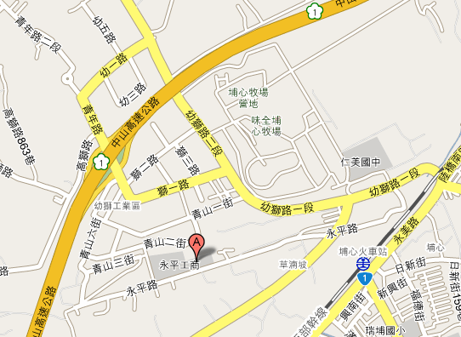
  ※走高速公路：幼獅交流道下，走獅一路走到底右轉，接幼獅路一段走
  約500公尺，看到陸橋後右轉進永平路，一直走約500公尺就到。
  ※走台1線→幼獅路一段→美亞鋼管→永平路→永平工商。
  ※坐火車：由後站走出來後向右轉，走約200公尺遇到第一個向右轉的
  路口，向右轉一直走走到底即是永平路。
  地址：桃園市楊梅區埔心永平路480號
  (03)482-2464（代表號)轉800.888.889。

